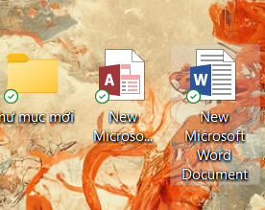 Tạo 3 tệp bất kì.

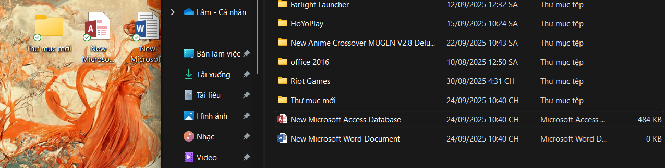

3 tệp tin được sao chép vào ô D.

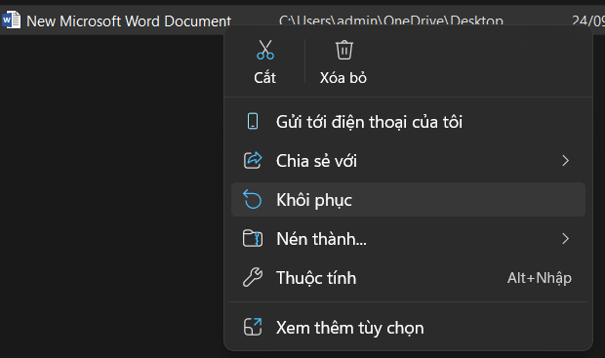

Chọn khôi phục khi tệp đã ở trong thung rác.